 | 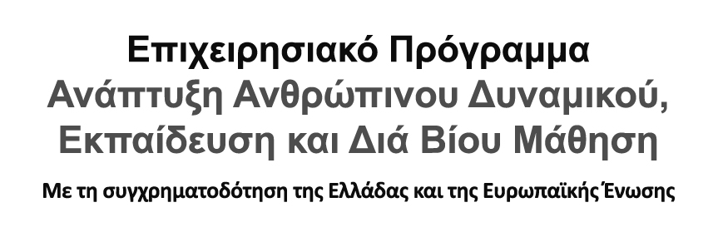 | 

ΠΡΟΣΚΛΗΣΗ ΕΚΔΗΛΩΣΗΣ ΕΝΔΙΑΦΕΡΟΝΤΟΣ ΓΙΑ ΣΥΜΜΕΤΟΧΗ
ΣΤΟ ΧΡΗΜΑΤΟΔΟΤΟΥΜΕΝΟ ΑΠΟ ΤΟ ΕΣΠΑ ΠΡΟΓΡΑΜΜΑ ΠΡΑΚΤΙΚΗΣ ΑΣΚΗΣΗΣ

Το ΤΕΦΑΑ συμμετέχει και φέτος στο πρόγραμμα «Πρακτική Άσκηση Φοιτητών Τριτοβάθμιας Εκπαίδευσης του Εθνικού και Καποδιστριακού Πανεπιστημίου Αθηνών», το οποίο συγχρηματοδοτείται από την Ευρωπαϊκή Ένωση (το Ευρωπαϊκό Κοινωνικό Ταμείο) - ΕΚΤ, και εντάσσεται στο Επιχειρησιακό Πρόγραμμα «ΑΝΑΠΤΥΞΗ ΑΝΘΡΩΠΙΝΟΥ ΔΥΝΑΜΙΚΟΥ, ΕΚΠΑΙΔΕΥΣΗ ΚΑΙ ΔΙΑΒΙΟΥ ΜΑΘΗΣΗ 2014-2020», του ΥΠΟΥΡΓΕΙΟΥ ΟΙΚΟΝΟΜΙΑΣ, ΑΝΑΠΤΥΞΗΣ & ΤΟΥΡΙΣΜΟΥ.
Καλούνται οι επί πτυχίο και οι τεταρτοετείς φοιτήτριες/τές που ενδιαφέρονται να συμμετέχουν να υποβάλουν σχετική αίτηση την Δευτέρα 4 Ιουλίου ώρες: 11.00 – 14.00 ή την Τετάρτη 6 Ιουνίου 2016, ώρες: 13.00 – 16.00 στο γραφείο του επιστημονικού υπεύθυνου Ι. Αυθίνου (Εθν. Αντιστάσεως 52 & Ταινάρου, 1^{ος} όροφος). Στην αίτησή τους θα πρέπει να επισυνάπτουν αντίγραφο της αναλυτικής βαθμολογίας τους, καθώς η επιλογή τους θα πραγματοποιηθεί με βάση τη βαθμολογία που έχουν επιτύχει στα μαθήματα του 2^{ου} και του 3^{ου} έτους που υποστηρίζουν την πρακτική άσκηση, αλλά και τον αριθμό των μαθημάτων που οφείλουν.
Στην αίτηση κάθε φοιτήτρια/τής είναι σκόπιμο να αναφέρει 2 τουλάχιστον από τους συνεργαζόμενους φορείς κατά σειρά προτίμησης, προκειμένου να τοποθετηθεί σε έναν από αυτούς για πρακτική άσκηση. Δίπλα στο όνομα κάθε φορέα αναφέρονται οι θέσεις για πρακτική άσκηση που διαθέτει κατά το τρέχον ακαδημαϊκό έτος.
Προϋπόθεση για να πραγματοποιήσει πρακτική άσκηση κάποια/ος φοιτήτρια/της σε κάποιο φορέα είναι να είναι εγγεγραμμένοι (τόσο ο φορέας όσο και η φοιτήτρια/της) στο σύστημα ΑΤΛΑΣ.
Κάθε φοιτήτρια/τής θα εργαστεί στο φορέα που θα τοποθετηθεί για 160 συνολικά ώρες για χρονικό διάστημα που δεν θα είναι μικρότερο των δύο μηνών στη βάση ωραρίου που θα συμφωνηθεί με το φορέα. Γι αυτήν την απασχόληση θα λάβει ως συνολικό ποσό αμοιβής 400 ευρώ μικτά. Οι ημέρες εργασίας ανά εβδομάδα μπορούν να διευθετηθούν σε συνεννόηση με το φορέα και είναι απαραίτητο να έχουν συμπληρωθεί μέχρι τις 30 Οκτωβρίου 2016, προκειμένου να μπορέσουν να ολοκληρωθούν οι απαιτούμενες διεκπεραιώσεις πριν τη λήξη του προγράμματος.
Με βάση τον προϋπολογισμό που έχει εγκριθεί, σε αυτή τη φάση μπορούν να ασκηθούν έως 10 φοιτήτριες/τές.
Όσες και όσοι φοιτήτριες/τές επιλεγούν, θα ενημερωθούν άμεσα σε συνάντηση που θα οριστεί με τον επιστημονικό υπεύθυνο σχετικά με τις διαδικασίες που πρέπει να προηγηθούν της έναρξης απασχόλησής τους στο φορέα.
Στις υποχρεώσεις που αναλαμβάνουν οι φοιτήτριες και οι φοιτητές εντάσσεται, μετά την ολοκλήρωση της εργασίας τους, η κατάθεση έκθεσης με καταγραφή και αποτίμηση της δουλειάς τους.
Παρακαλούνται οι φοιτήτριες και οι φοιτητές, πριν και προκειμένου να επιλέξουν φορέα, να κάνουν αναζήτηση στο διαδίκτυο για πληρέστερη ενημέρωσή τους σχετικά με το χώρο στον οποίο αναπτύσσονται οι δραστηριότητές του και λοιπά στοιχεία που μπορεί να τις/τους ενδιαφέρουν. Επισυνάπτεται ξεχωριστή λίστα συνεργαζόμενων φορέων πρακτικής άσκησης εγγεγραμμένων στο σύστημα ΑΤΛΑΣ.

Ο ΕΠΙΣΤΗΜΟΝΙΚΟΣ ΥΠΕΥΘΥΝΟΣ
Καθ. Ι. ΑΥΘΙΝΟΣ

